VCW trifft auf den SSC Palmberg Schwerin – die Vorschau

(Silas Gottwald / Wiesbaden / 04.01.2021) Am kommenden Samstag trifft der VC Wiesbaden in der Bundesliga auf den diesjährigen Pokalfinalisten SSC Palmberg Schwerin. Die Partie, die in der Palmberg Arena ausgetragen wird, startet um 16:30 Uhr und wird live im Free-TV bei Sport1 übertragen.
Die Situation
Nach dem Auswärtsspiel beim SC Potsdam am vergangenen Wochenende steht für die VCW-Spielerinnen die nächste lange Auswärtsreise an. „Jede Spielerin verbringt auf unseren Reisen ihre Zeit anders. Die Studentinnen unter uns nutzen die Zeit gerne zum Lernen – gerade jetzt in der Klausurenphase. Die anderen schauen Filme oder hören Musik. Natürlich wird auch viel gequatscht. Wir bekommen die Zeit schon immer ganz gut rum“, erzählt VCW-Außenangreiferin Lena Vedder. Im Vergleich zum vergangenen Wochenende möchte VCW-Cheftrainer Christian Sossenheimer gerne wieder etwas Zählbares mit auf den Nachhauseweg nehmen: „Wir wissen natürlich, dass Schwerin favorisiert ist, aber trotzdem ist unser Ziel, weitere Tabellenpunkte im Kampf um die Play-offs einzusammeln.“
Das Personal
Die Außenangreiferinnen Paula Hötschl und Laura ,Rodwald die als Ersatz für Tanja Großer fungierten, sind gegen Schwerin nicht dabei, um sich für die Aufgaben bei der zweiten Mannschaft zu schonen. „Beide trainieren trotzdem bis Saisonende zweimal pro Woche mit dem Erstliga-Team, um sich weiter an das Tempo zu gewöhnen“, betont Christian Sossenheimer.
Der Gegner
Mit dem SSC Palmberg Schwerin trifft der VCW auf den diesjährigen Pokalfinalisten des DVV-Pokals und den aktuellen Tabellendritten in der Bundesliga. Das Wochenprogramm der Gastgeberinnen hatte es durchaus in sich: Gleich drei Mal in dieser Woche musste das Team von Cheftrainer Felix Koslowski in der Champions-League ran. Gegen den polnischen Club Rzeszow gab es einen 3:2-Sieg und gegen den italienischen Bundesligisten Scandicci eine deutliche 0:3-Niederlage. Am Donnerstagabend beenden die Schwerinerinnen mit dem Spiel gegen UYBA Busto Arsizio die Vorrunde der Champions-League. Aufgrund der Corona-Pandemie fanden alle Spiele in der Schweriner Palmberg Arena statt.
Die Fakten
Auf dem Papier geht Schwerin als klarer Favorit in das Rückspiel. In der Hinrunde konnte der VCW jedoch für eine Überraschung sorgen und den SSC mit 3:1 in der heimischen Halle bezwingen. „Wir hatten nichts zu verlieren und konnten gegen Schwerin frei aufspielen. Dazu kam, dass für uns an dem Abend alles geklappt hat und wir sehr viel Druck im Aufschlag und Angriff machen konnten. Das wollen wir im Rückspiel wiederholen“, so Christan Sossenheimer.
Ausblick
Auch das nächste Pflichtspiel des VCW am 13. Februar findet auswärts statt. Gegner sind die Roten Raben Vilsbiburg. Anpfiff ist um 19:00 Uhr. Das Spiel wird live und kostenlos für alle Fans auf sporttotal.tv übertragen.

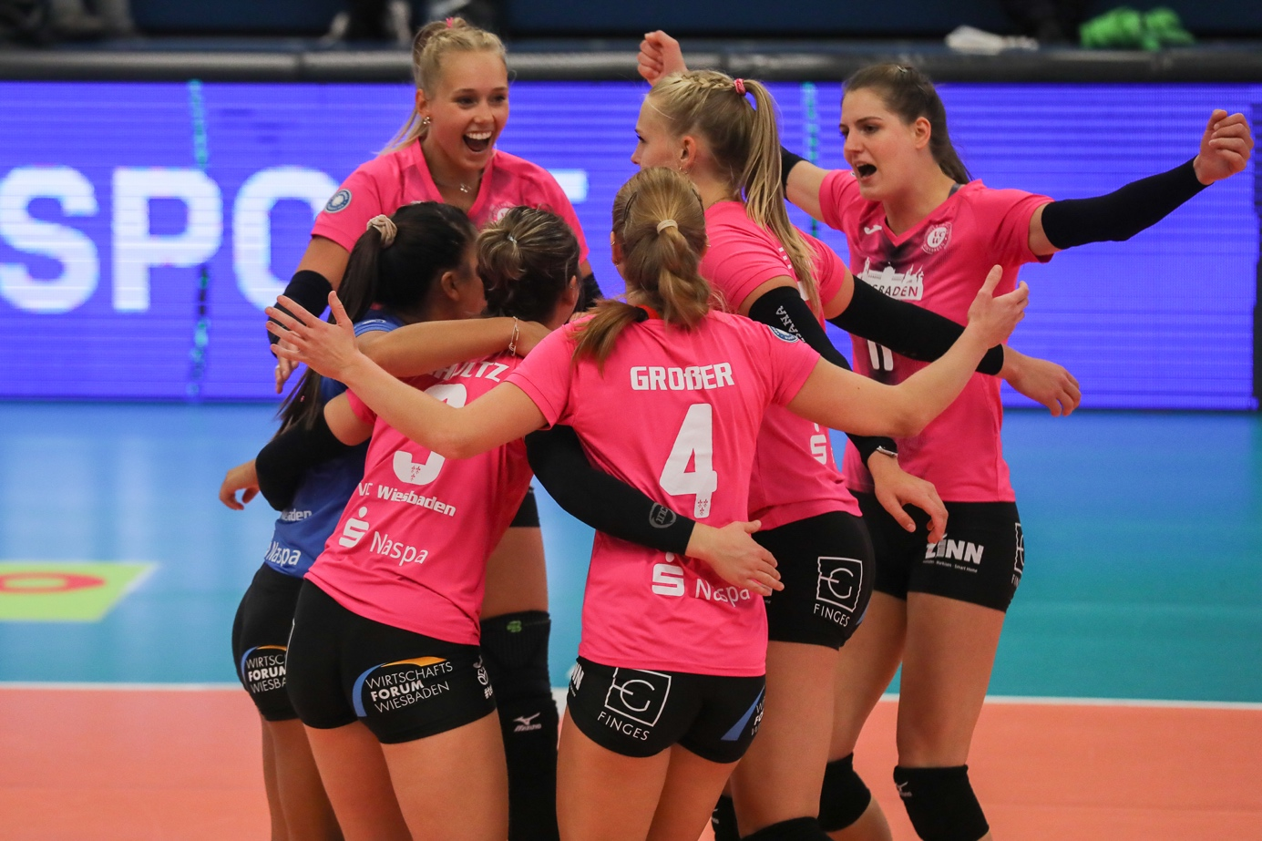
Gegen Schwerin möchten die VCW-Spielerinnen wieder für eine Überraschung sorgen. Foto: Detlef Gottwald

Über den VC Wiesbaden

Der 1. Volleyball-Club Wiesbaden e.V. wurde 1977 gegründet und ist spezialisiert auf Frauen- und Mädchenvolleyball. Die professionelle Damen-Mannschaft ist seit 2004 ohne Unterbrechung in der
1. Volleyball-Bundesliga vertreten und spielt ihre Heimspiele in der Sporthalle am Platz der Deutschen Einheit, im Herzen der hessischen Landeshauptstadt. Die bislang größten sportlichen Erfolge des VC Wiesbaden sind der Einzug in das DVV-Pokalfinale in der Saison 2012/2013 und 2017/2018 sowie die Deutsche Vizemeisterschaft in der Saison 2009/2010. Auch die erfolgreiche Nachwuchsarbeit ist Teil des VCW. Aktuell bestehen über 30 Nachwuchs-Teams, die in den vergangenen Jahren zahlreiche Titel bei überregionalen Volleyball-Meisterschaften sowie im Beachvolleyball erkämpften. Als Auszeichnung dafür erhielt der VC Wiesbaden im Jahr 2016 das „Grüne Band“ des Deutschen Olympischen Sportbundes (DOSB).
Der VC Wiesbaden ist Lizenzgeber der unabhängigen VC Wiesbaden Spielbetriebs GmbH, die die Erstliga-Mannschaft stellt. Der Verein ist zudem Mitglied der Volleyball Bundesliga (www.volleyball-bundesliga.de) sowie des Hessischen Volleyballverbands (www.hessen-volley.de). Das Erstliga-Team wird präsentiert vom Platin-Lilienpartner ESWE Versorgungs AG (www.eswe.com).
Text- und Bildmaterial stehen honorarfrei zur Verfügung – beim Bild gilt Honorarfreiheit ausschließlich bei Nennung des Fotografen. Weitere Pressemitteilungen und Informationen unter: www.vc-wiesbaden.de

